EEM654 final 16-01-2008

1- Verilen tek boyutlu kohonen ağ yapısına X = (2,3, -2) giriş olarak uygulandığında, yapılan işlemleri gerçekleştiriniz. Çıkıştaki her neuron için ağırlık değerleri aşağıdaki tabloda verilmiştir. (15 p)

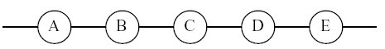
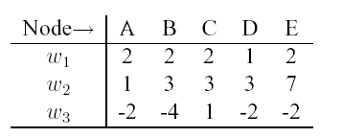
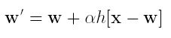
Ağırlıkların değişimi yukarıdaki formüle göre yapılacaktır h=1 ve α = 0.3 alınacaktır.
Yapılan işlemi kısaca açıklayınız.
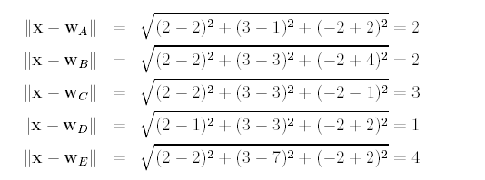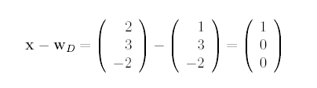
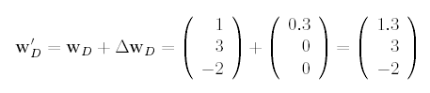

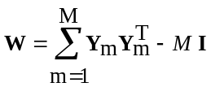2) Verilen (1, 1, 1) , (−1, −1, −1) iki vektör için Hopfield uygulaması için ağırlık matrisini hesaplayınız. (−1, 1, 1) durumu kayıt edilen temel verilerden hangisine doğru gidebileceğini hesaplayınız.

(10 P)

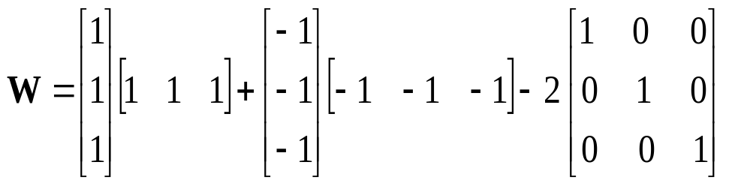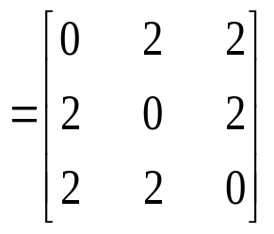

- The fundamental memory (−1, −1, −1) attracts unstable states (−1, −1, 1), (−1, 1, −1),(1, −1, −1).

3) - Bidirectional associative memory (BAM) ile Hopfield ağ yapısı ayasındaki temel farkı yazınız. (5p)

4- Radial Basis Function Neural networks (RBFNN) ağ yapısını kısaca açıklayınız.
İki temel kullanım alanını yazınız. Öğrenme algoritmasında SOM yapısı nasıl kullanılabileceğini yazınız. (10p)

5-Aşağıda verilen sorulardan sadece birini yanıtlayınız. (en fazla on satır) (10p)

- PNN ağ yapısının temem özelliklerini kısaca açıklayınız.
- Vector quantiziation nedir ve yapay sinir ağlarıyla nasıl yapılır.
- Fuzzy tabanlı kümelemeyi kısaca açıklayınız
- Biyomedikal verisini YSA ile değerlendirmek için hangi önişlemeler yapılır? Kısaca açıklayınız ve örnek veriniz.
- ANFIS yapısını kısaca açıklayınız.
- Şehir şebekesinden elde edilen akım veya gerilimi YSA da değerlendirmek için veri kümesinin nasıl hazırlandığını açıklayınız ( örnekleme, pencereleme, pencere boyutu..)
- SVM ve NN arasındaki benzerlik ve farklılıkları açıklayınız.
- Nefclass yapısında veriden kural elde etme algoritmasını açıklayınız.

